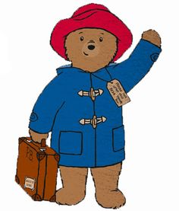

Z radością informujemy,
że uczniowie naszej szkoły są laureatami
II Gminnego Konkursu plastyczno - technicznego
„Mamo! Tato!
Stwórz ze mną misia!”

I kategoria – przedszkola
wyróżnienie: Tomasz Czajkowski kl. 0

II kategoria – klasy 0 – I
I miejsce: Oliwier Jarosiński kl. Ia
II miejsce: Maja Szymańska kl. Ia
III miejsce: Leon Pluciński kl. Ia

III kategoria – klasy II – III
I miejsce: Kuba Pawełoszek kl. IIIa
III miejsce: Amelia Dobroszek kl. IIIa

Gratulujemy!

